1. Junginys, kurio formulė (I):

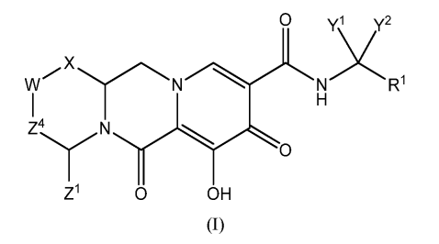

arba stereoizomeras arba farmaciniu požiūriu priimtina jo druska,

kur:

X yra -O-;

W yra -CHZ2-;

Z1 ir Z2, paimti kartu, sudaro -L-, kur L yra -C(Ra)2C(Ra)2-;

Z4 yra -CH2-;

Y1 ir Y2 kiekvienas, nepriklausomai, yra vandenilis, C1-3alkilas arba C1-3halogenalkilas;

R1 yra fenilas, pakeistas vienu arba dviem halogenais; ir

kiekvienas Ra yra nepriklausomai vandenilis, halogenas, hidroksi arba C1-4alkilas.

2. Junginys pagal 1 punktą, kurio formulė (II-A):

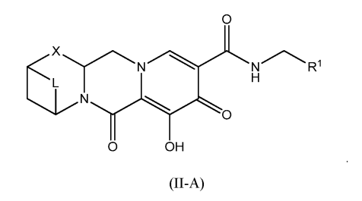

3. Junginys pagal 1 punktą, kur Y1 ir Y2 yra kiekvienas nepriklausomai vandenilis, metilas arba trifluormetilas.

4. Junginys pagal 1 arba 2 punktą, kur R1 yra pakeistas vienu halogenu.

5. Junginys pagal 4 punktą, kur R1 yra 4-fluorfenilas arba 2-fluorfenilas.

6. Junginys pagal 1 arba 2 punktą, kur R1 yra pakeistas dviem halogenais.

7. Junginys pagal 6 punktą, kur R1 yra 2,4-difluorfenilas, 2,3-difluorfenilas, 2,6-difluorfenilas, 3-fluor-4-chlorfenilas, 3,4-difluorfenilas, 2-fluor-4-chlorfenilas arba 3,5-difluorfenilas.

8. Junginys pagal 7 punktą, kur R1 yra 2,4-difluorfenilas.

9. Junginys pagal 1 punktą, parinktas iš:

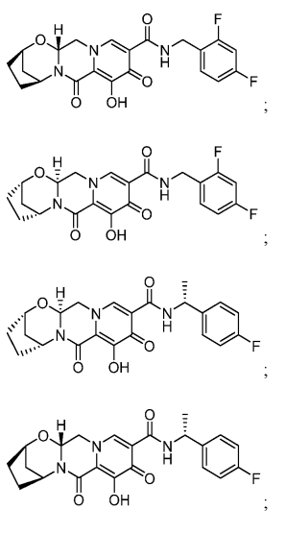

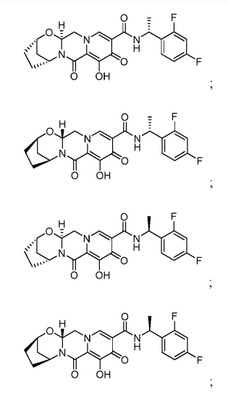

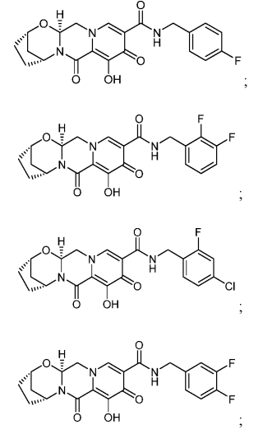

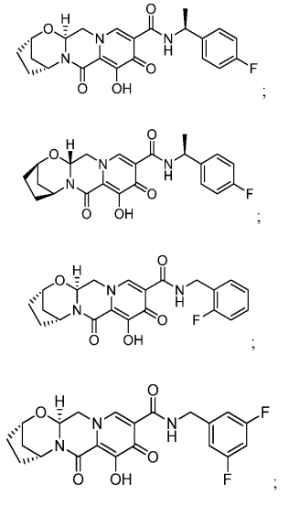

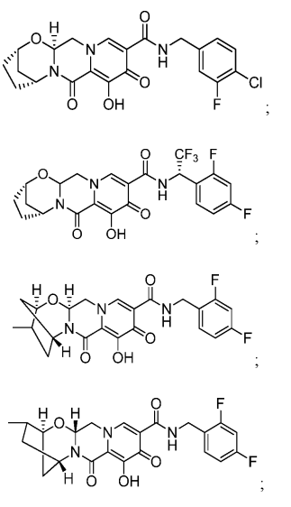

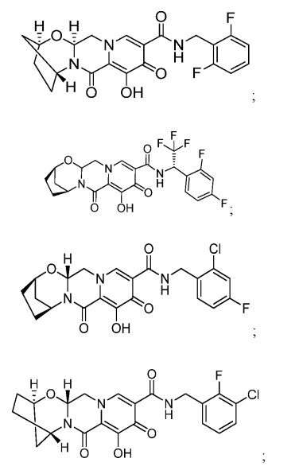

ir

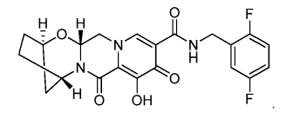

10. Farmacinė kompozicija, apimanti junginį pagal bet kurį iš 1-9 punktų arba jo stereoizomerą arba farmaciniu požiūriu priimtiną druską ir farmaciniu požiūriu priimtiną nešiklį, skiediklį arba pagalbinę medžiagą.

11. Farmacinė kompozicija pagal 10 punktą, papildomai apimanti vieną arba daugiau papildomų terapinių agentų.

12. Farmacinė kompozicija pagal 11 punktą, kur vienas arba daugiau vienas papildomas terapinis agentas yra anti-žmogaus imunodeficito viruso agentas.

13. Farmacinė kompozicija pagal 12 punktą, kur vienas arba daugiau papildomų terapinių agentų yra parinkti iš grupės, susidedančios iš žmogaus imunodeficito viruso proteazės inhibitorių, žmogaus imunodeficito viruso nenukleozidinių atvirkštinės transkriptazės inhibitorių, žmogaus imunodeficito viruso atvirkštinės transkriptazės nukleozidų inhibitorių, žmogaus imunodeficito viruso atvirkštinės transkriptazės nukleotidų inhibitorių ir jų derinių.